REQUERIMENTO Nº 692/2021

Súmula - Requeiro informações junto ao Poder Executivo, na pessoa do Exmo. Prefeito Sr. Igor Soares Ebert, para que informe a esta Casa de Leis, se existem condições para que seja viabilizada a inclusão de aulas oferecidas através do Programa Mais Esporte, no CEMEB Evany Camargo Ribeiro, neste município.

REQUEIRO à Mesa, após ouvido o Douto Plenário na forma regimental vigente, que seja oficiado o Poder Executivo, na pessoa do Exmo. Sr. Igor Soares Ebert, para que informe a esta Casa de Leis, se existem condições para que seja viabilizada a inclusão de aulas oferecidas através do Programa Mais Esporte, no CEMEB Evany Camargo Ribeiro, neste município.

Justificativa
Senhor Presidente; -
Senhores Vereadores; -
Senhoras Vereadoras; -

O Programa Mais Esporte, oferece diversas aulas que visam a integrar o jovem ao esporte, durante seu período ocioso, e após as aulas em tempo regular. O esporte, sempre foi algo muito distante da realidade dos munícipes de Itapevi, e hoje já contamos com programas que buscam integrar o jovem aos esportes no município. Infelizmente, nos bairros mais afastados do centro, como os que constituem a macrorregião de Amador Bueno, não são contemplados totalmente com esses benefícios. Por conta disso, torna-se essencial, a inserção deste Programa em escolas como CEMEB - Evany Camargo Ribeiro, que sem dúvida suprirá grande parte desta demanda. Caso hajam informações a esse respeito peço gentilmente que seja informado a esta Casa de Leis.
Por fim, conto com o apoio dos nobres pares e aproveito para renovar meus protestos de estima e consideração.

Sala das Sessões Bemvindo Moreira Nery, 12 de fevereiro de 2021.
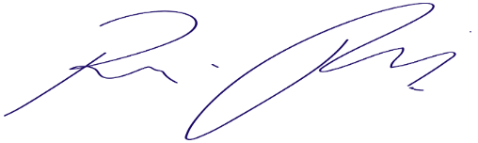

Vereador Rafael Alan de Moraes Romeiro
Professor Rafael
Presidente
PODEMOS

